Activité SNMP sur Packet Tracer

Objectifs
Cette activité a essentiellement pour objectif de découvrir SNMP et notamment les MIBs.
Une MIB (Management Information Base ou base d’informations pour la gestion du réseau) et un ensemble d’information structurée sur une entité réseau, par exemple un routeur, un commutateur ou un serveur.
[d’après Wikipedia]
La découverte de SNMP sera très limitée sous l’outil Packet Tracer, mais elle permettra de comprendre la notion de « community » (communauté) et de MIB (Management Information Base).

Construction de la maquette de démonstration
La maquette est relativement simple :
- Un portable configurée avec l’adresse 10.10.10.2ee /8
- Un commutateur avec l’interface vlan 1 configurée en 10.0.0.2 /8 (pour être administrable)
- Un routeur dont l’interface Gi0/0 est configurée avec l’adresse 10.10.10.1 /8
- Un sniffer de trame qui permettra de visualiser toutes les trames échangées sur le vlan 1, grâce à un port miroir.
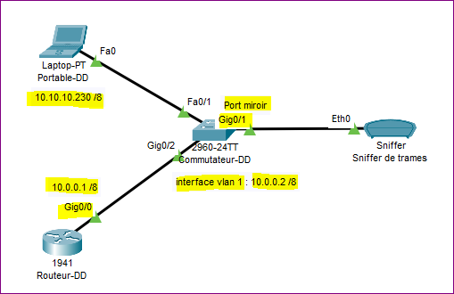
La configuration des différents éléments est simple. Elle est détaillée ci-après.
NOTA BENE : vous devez personnaliser votre maquette, en mettant vos initiales (ici DD) ou votre n° de vlan étudiant (2ee, ici 230).

Configuration des équipements

Configuration initiale du portable
Rien de particulier. Voici un exemple de configuration pour l’étudiant n° 30 :
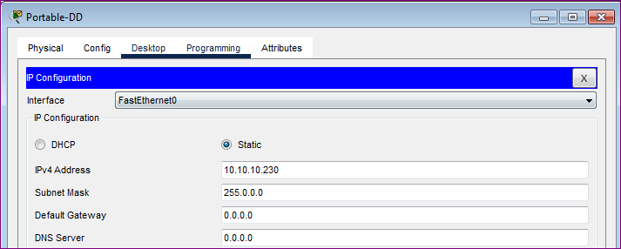

Configuration initiale du routeur
Rien de particulier. Voici un exemple de configuration pour l’étudiant dont les initiales sont DD :
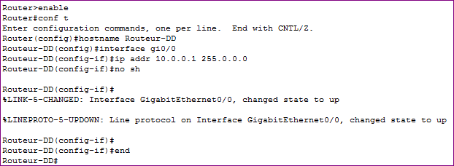

Configuration du commutateur
Voici un exemple de configuration pour l’étudiant dont les initiales sont DD :
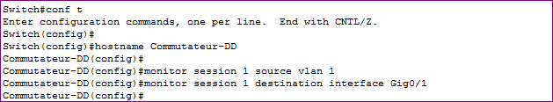
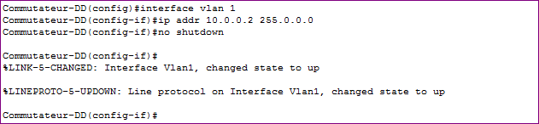

- On modifie le nom de l’hôte
- On définit le port Gig0/1 en port miroir pour capturer toutes les trames qui circulent sur le vlan 1. Comme les ports sont tous rattachés au vlan 1 (par défaut) c’est finalement plus simple que de définir les interfaces source concernées.
- On attribue une adresse ip à l’interface svi du vlan 1 pour pouvoir l’administrer, ou plutôt ici l’interroger à distance.

Configuration du sniffer
On accède à l’onglet « Interface » (GUI) pour :
- Vérifier que le service est bien On sur le port connecté, à savoir Port0
- Filtrer sur les protocoles que l’on souhaite observés, ici SNMP.
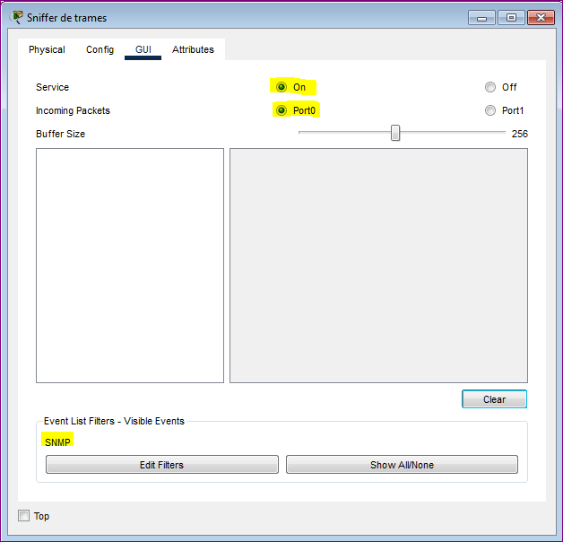
Pour ne garder que SNMP, on clique sur « Show All/None » pour supprimer tous les protocoles, puis on clique sur « Edit Filters » pour choisir le protocole SNMP dans l’onglet « Misc » :
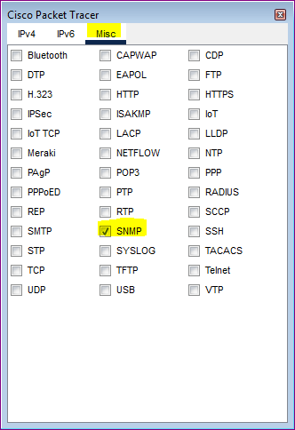

Vérification de la connectivité
On vérifie que le routeur et le commutateur sont joignables depuis le portable :
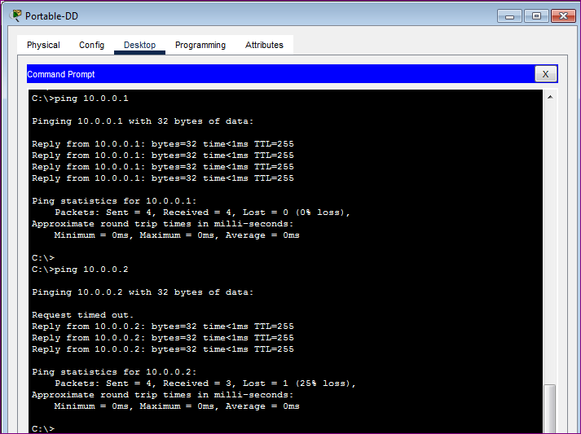

L’outil « MIB Browser »
L’outil prévu sous Packet Tracer pour interroger un équipement réseau est l’outil « MIB Browser » :
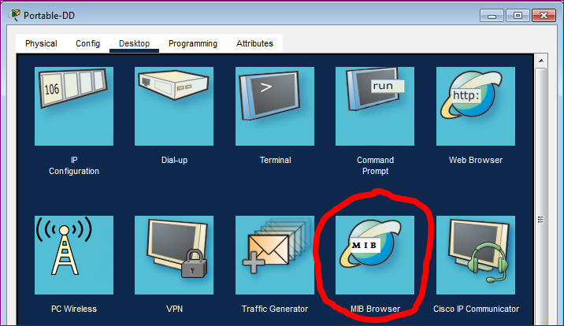
Cet outil permet, comme son nom l’indique d’explorer la base d’information pour la gestion du réseau, sur un équipement donné.
Les constructeurs fournissent des MIB personnalisées, propres à chaque équipement pour pouvoir récupérer (et éventuellement mettre à jour) les informations pertinentes sur un équipement.
La MIB est un arbre structuré, composé de différentes branches. Pour retrouver une information, on parcourt cette arbre, jusqu’à trouver l’information que l’on souhaite connaître.
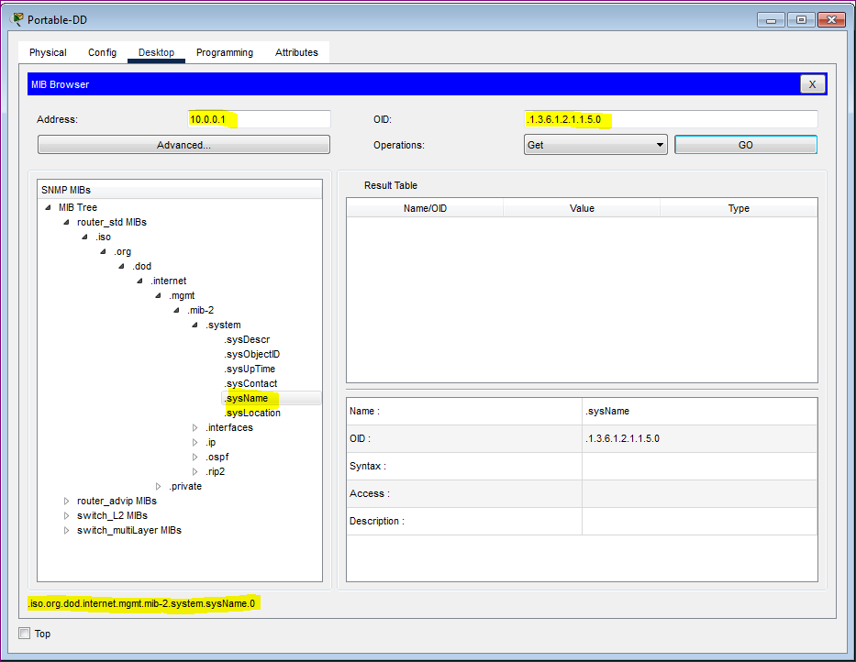

Dans la capture ci-dessus, on a parcouru l’arborescence pour trouver le nom système (sysName) d’un équipement.
On indique l’adresse IP de l’équipement visé
On choisit le modèle de MIB adéquat (ici une MIB « routeur standard ») parmi les 4 proposés par Packet Tracer
On développe l’arborescence jusqu’à trouver l’item recherché, ici « sysName »
L’identifiant numérique associé (appelé OID c'est-à-dire Object IDentifier) se construit au fur et à mesure.
L’identifiant sous forme alphanumérique, avec les noms des différents nœuds traversés se construit également en bas de la fenêtre.
Si l’équipement d’adresse IP 10.0.0.2 est administrable on peut lancer une requête SNMP en :
- Choisissant le type d’opération (get ou set) en
- Lançant l’opération avec le bouton

On aura alors la réponse dans la partie identifiée en …
… sauf si on n’a pas encore précisé la fameuse « community » … cf. suite du support
Mais auparavant une petite explication s’impose concernant l’OID

Explication sur l’OID : L’OID dépend de la position dans l’arborescence.
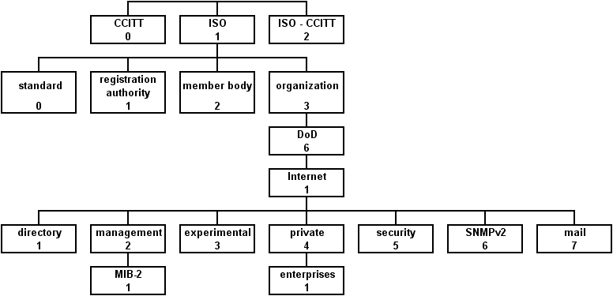
.1.3.6.1.2.1.1
.1.3.6.1.2.1
.1.3.6.1
.1.3.6
.1.3
System
1

Ainsi l’OID .1.3.6.1.2.1.1.5.0 de « sysName » se trouve bien dans la branche « MIB-2 » identifiée par 1.3.6.1.2.1.1.
Et c’est bien la feuille « 5 » de cette branche, après .sysDesc, .sysObjectID, .sysUpTime et .sysContact.

Actuellement nous n’avons pas configuré les équipements réseau, donc la requête échouera :
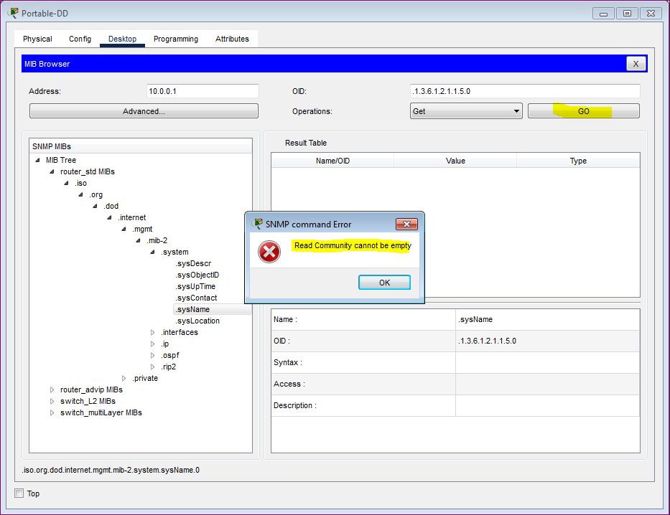
En effet il faut renseigner une « Community » dans les paramètres avancés de l’outil, mais surtout il faut que cette « Community » corresponde à celle configurée sur l’équipement en question.
La « Communauté » (ou « Community ») est une sorte de mot de passe, défini au niveau de l’équipement, et qui circonscrit les droits sur les informations. Pour simplifier, ce sont :
- Des droits en lecture seulement ou bien en lecture/écriture
- Sur toute ou partie de l’arborescence (sur Packet Tracer on ne peut pas restreindre la partie de l’arbre que l’on autorise pour une communauté)

Configuration du service SNMP sur le commutateur et le routeur
Par simplification, nous indiquerons les mêmes « communautés » sur les deux équipements :
- Une communauté « lecture2ee » pour l’accès en consultation (lecture seule)
- Une communauté « ecriture2ee » pour l’accès en modification (lecture / écriture)
NB : ‘ee’ correspond à votre n° d’étudiant.
Sur le routeur
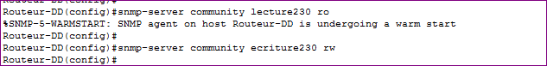
On peut vérifier que ces commandes sont bien conservées dans la « running-config » :
Routeur-DD#show running
Building configuration...
…
!
hostname Routeur-DD
!
…
!
snmp-server community lecture230 RO
snmp-server community ecriture230 RW
!
…
!
end

Routeur-DD#

- Les commandes sont bien présentes. RO et RW figurent simplement en majuscules.

Nota bene : La configuration sur PACKET TRACER est simplissime. Dans la réalité on peut définir d’autres paramètres, comme par exemple une access-list qui précise les hôtes autorisés à interroger l’équipement.

La configuration sera identique sur le commutateur :
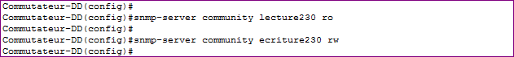

Interrogation effective de la base MIB du routeur et du commutateur
On peut désormais interroger la MIB des équipements réseau depuis le portable. Il faut préciser les communautés que l’on a configurées sur l’équipement dans les paramètres avancés :
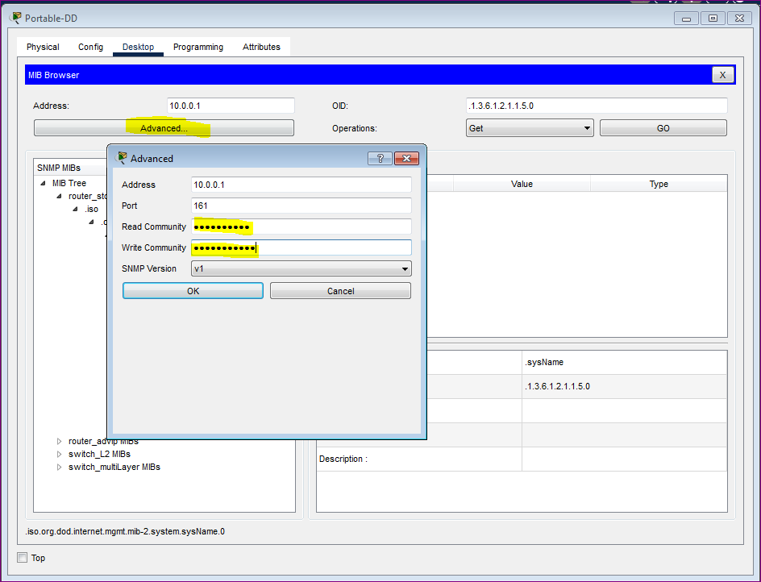
ecriture230
lecture230
Si on lance la consultation on obtient bien un résultat :
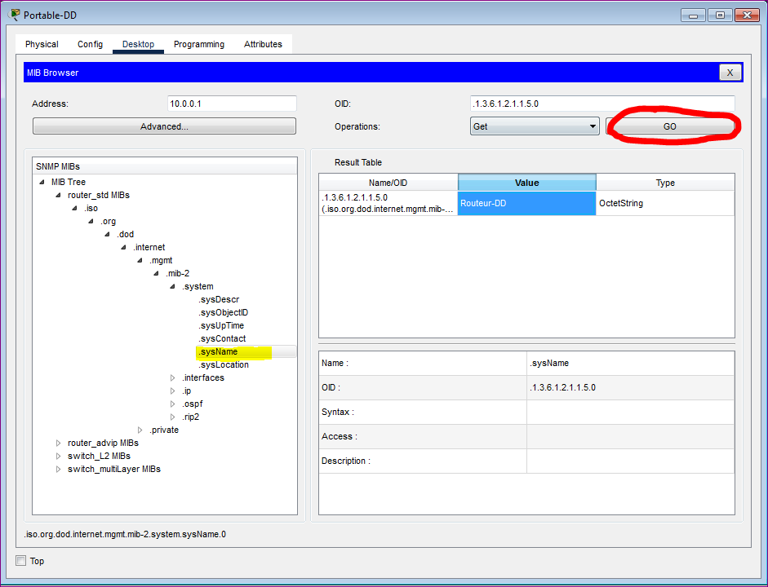
On a bien récupéré le nom du routeur !
Si on réalise la même opération sur le commutateur, on obtient également son nom :
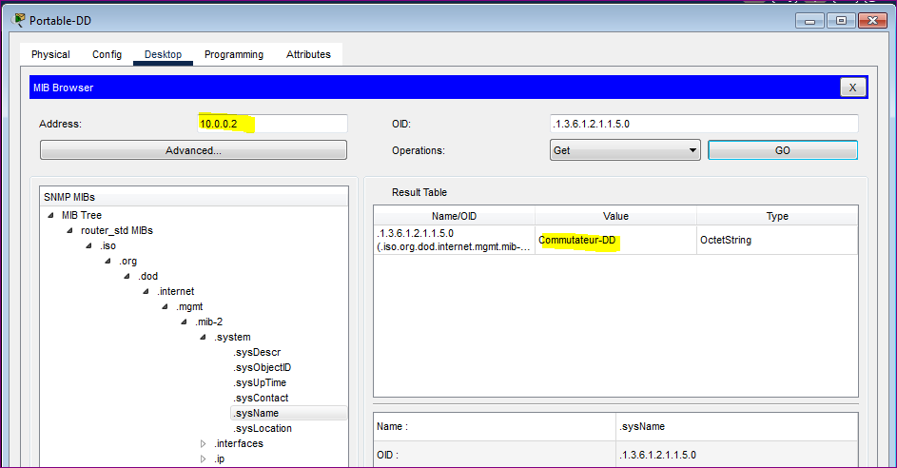
Si on souhaite modifier cette valeur, on peut le faire en effectuant une opération « Set » :
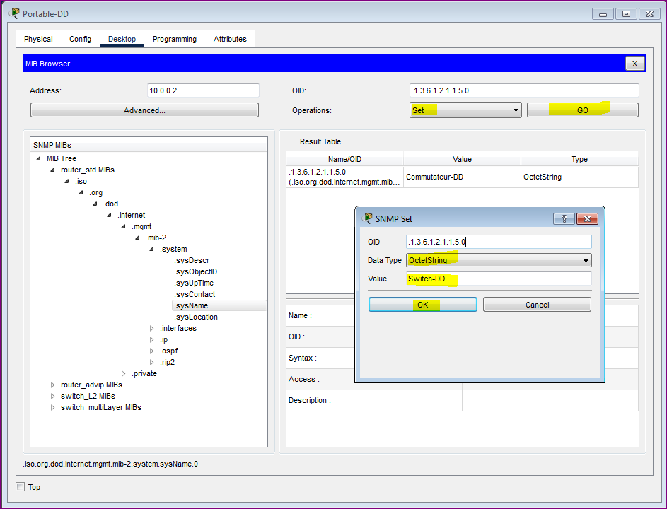

Choisir l’opération set Choisir le type correspondant (cf. colonne Type)
Indiquer le nouveau nom Cliquer sur OK pour fermer la boite de dialogue
Cliquer sur GO pour lancer l’écriture SNMP.
Le résultat attendu est obtenu :
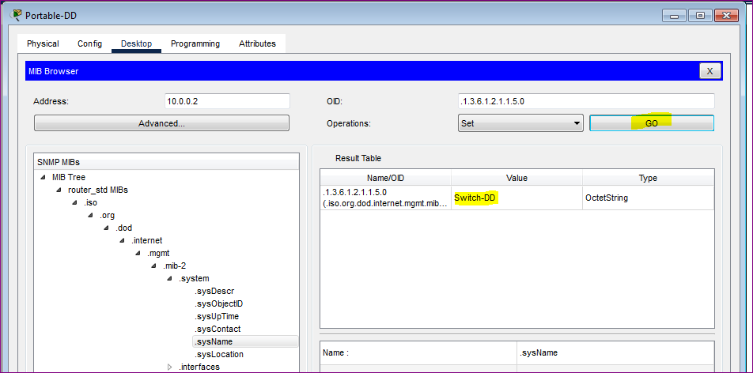
On peut vérifier l’efficacité sur l’équipement :
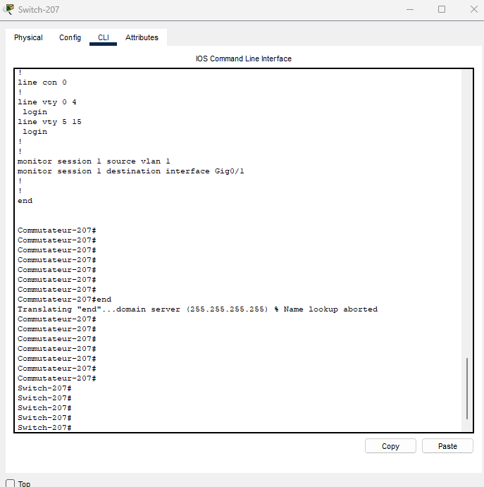
- Le nom du commutateur a bien changé ! (Remplacer par votre propre copie d’écran montrant l’ancien et le nouveau nom) (NB : Il faut appuyer sur une touche dans la CLI du commutateur pour voir le changement)

Que capture le sniffer ?
Vérifiez que le sniffer récupère bien une trame SNMP :
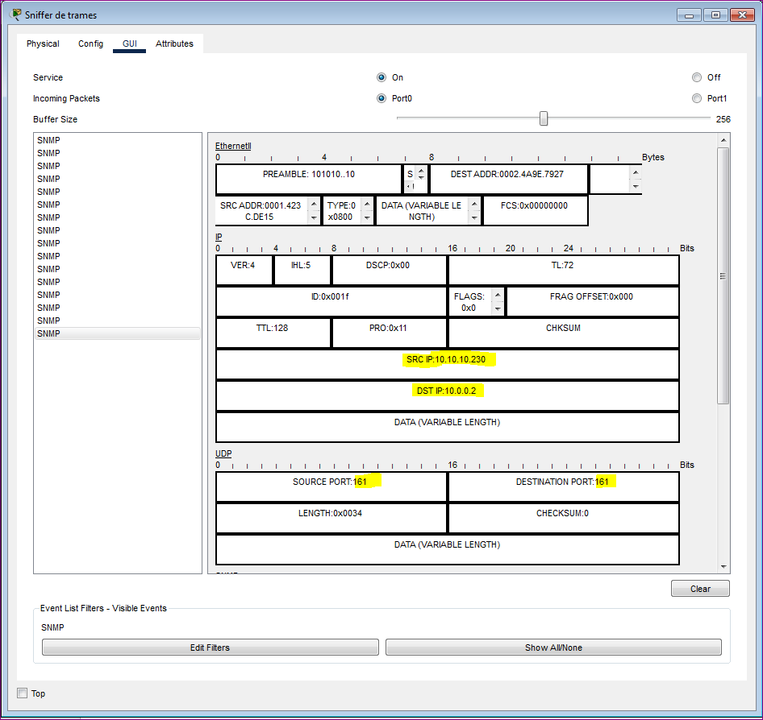
- Ici il s’agit d’une requête du portable sur le commutateur, en utilisant le port UDP propre à SNMP, à savoir le port 161.
On peut voir un contenu simplifié des données SNMP transportées :
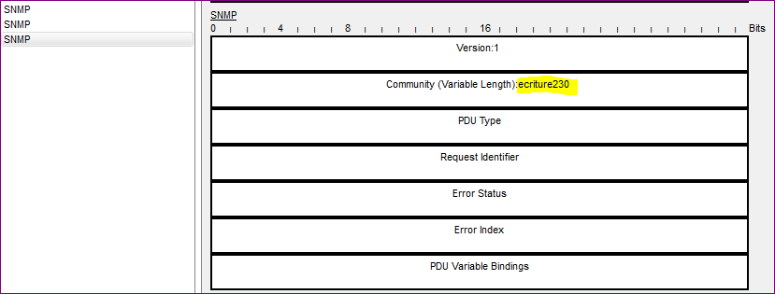
- On ne voit en fait guère que la communauté :
ici on sait qu’il s’agit donc d’une écriture, puisque c’est le nom de la communauté utilisée.

A vous de jouer !
NB : Chaque question donnera lieu à une réponse précise, éventuellement appuyée par une copie d’écran si nécessaire (comme preuve de l’exécution de la commande).
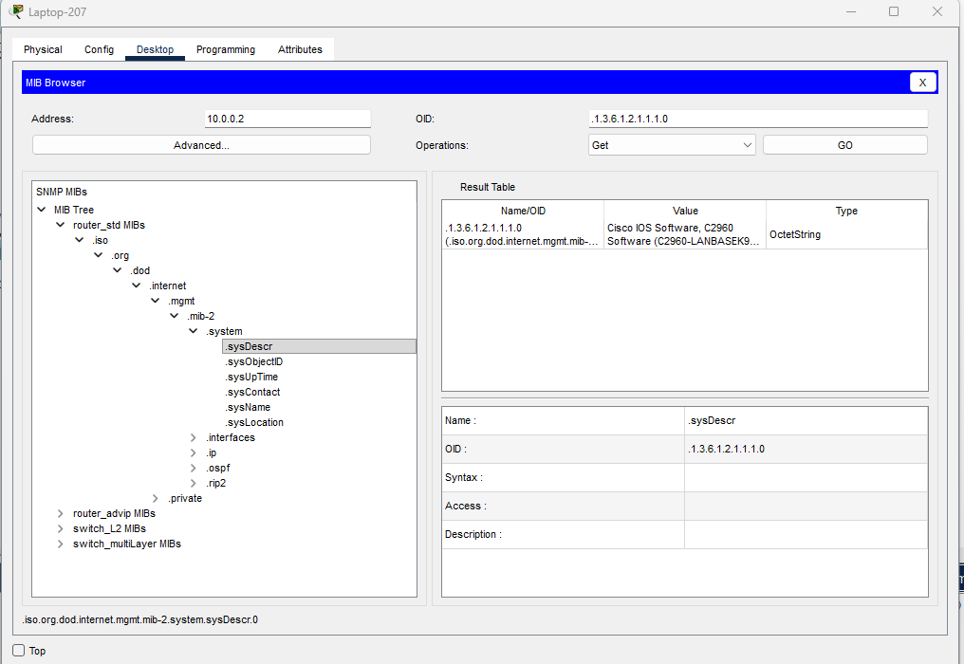
- Que donne le champ « sysDesc » d’un équipement ?

Elle permet de nous donne le champs suivant ; Cisco IOS Software, C2960 Software (C2960-LANBASEK9-M), Version 15.0(2)SE4, RELEASE SOFTWARE (fc1)
Technical Support: http://www.cisco.com/techsupport
Copyright (c) 1986-2013 by Cisco Systems, Inc.
Compiled Wed 26-Jun-13 02:49 by mnguyen
(C’est-à-dire la description de l’équipement comme n peut le voir avec ce Switch le model la référencer ect…)

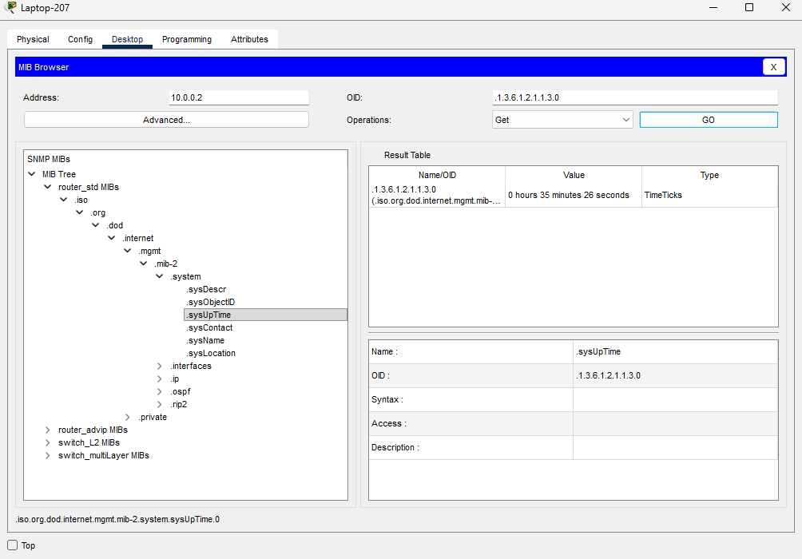
- Comment retrouver la durée de fonctionnement du commutateur et du routeur ?

En aillent dans SysUpTime ceci permet de voir la durer de fonction de l’équipement dont on voit dans cette capture il est fonctionnel depuis 35minutes en 26secondes

- Peut-on retrouver les interfaces du routeur ?
  - Commenter le cas échéant les résultats obtenus, copies d’écran à l’appui
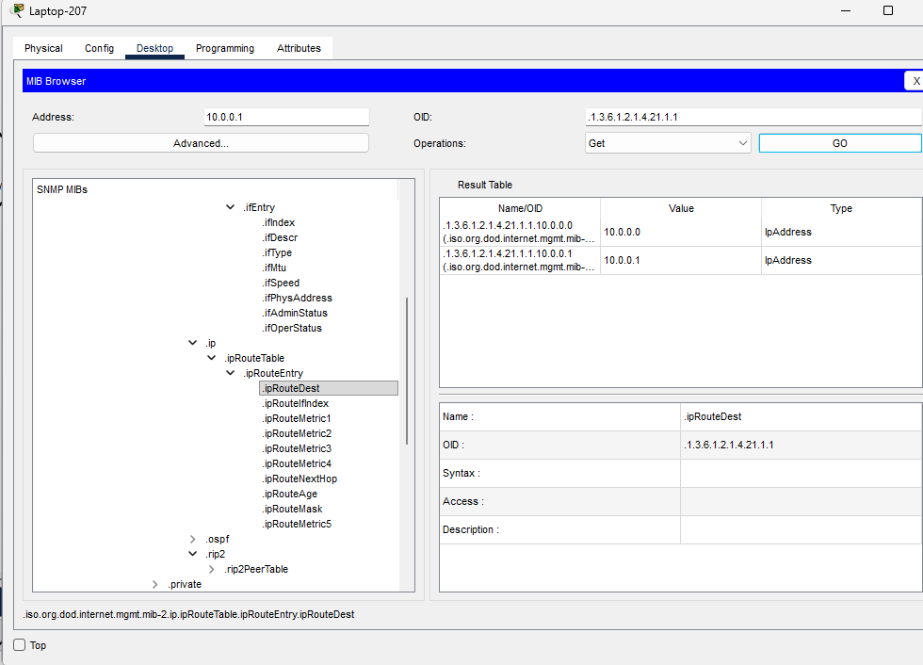
  - Mettre en évidence si possible les adresses IP configurées et l’état des interfaces
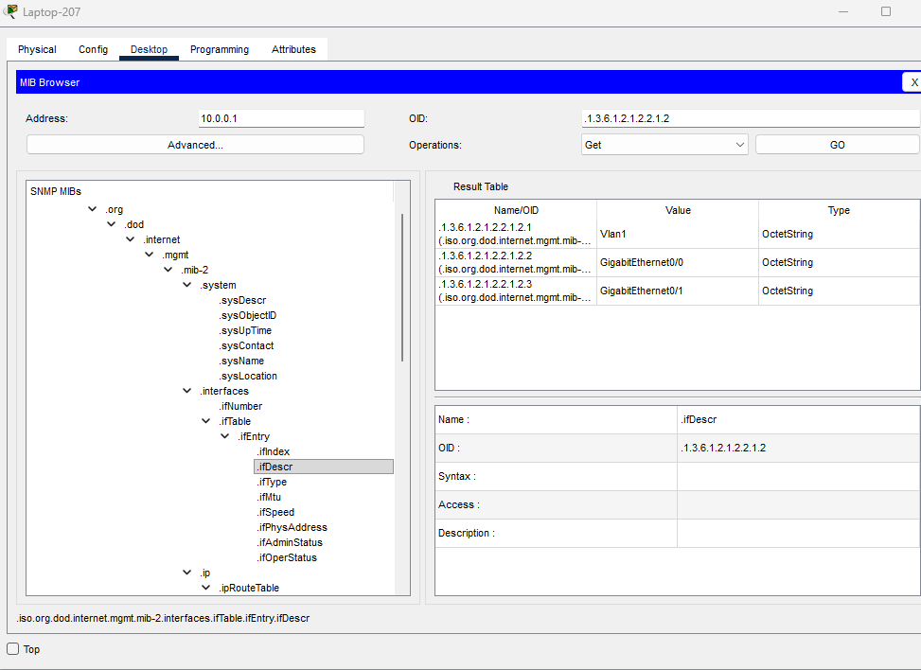
On peut voir les interfaces ainsi que les IP qui de trouve dans un autre champ
(les informations ne se trouves pas dans le même onglets)
- Comment accéder à la table de routage du routeur ?
  - Commenter les résultats obtenus, copies d’écran à l’appui
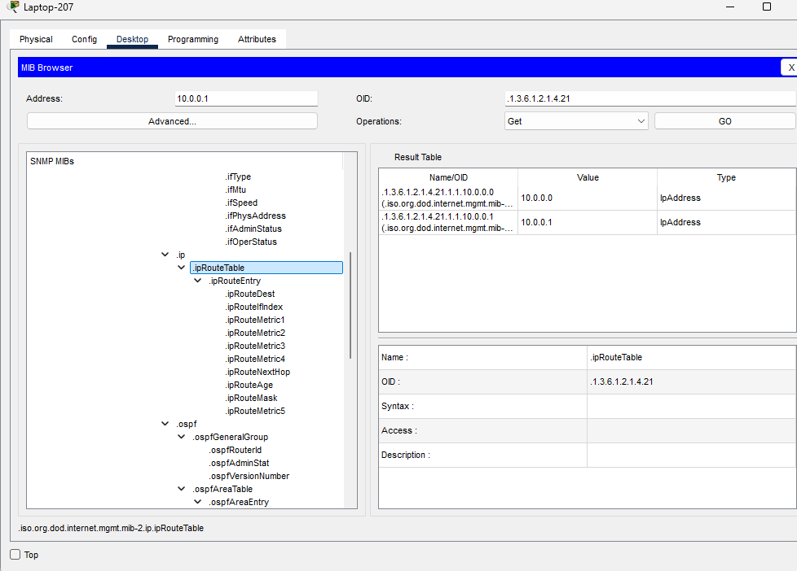

Voici la table de routage du routeur

- Peut-on accéder à la liste des vlans d’un commutateur ?
  - Commenter le cas échéant les résultats obtenus, copies d’écran à l’appui
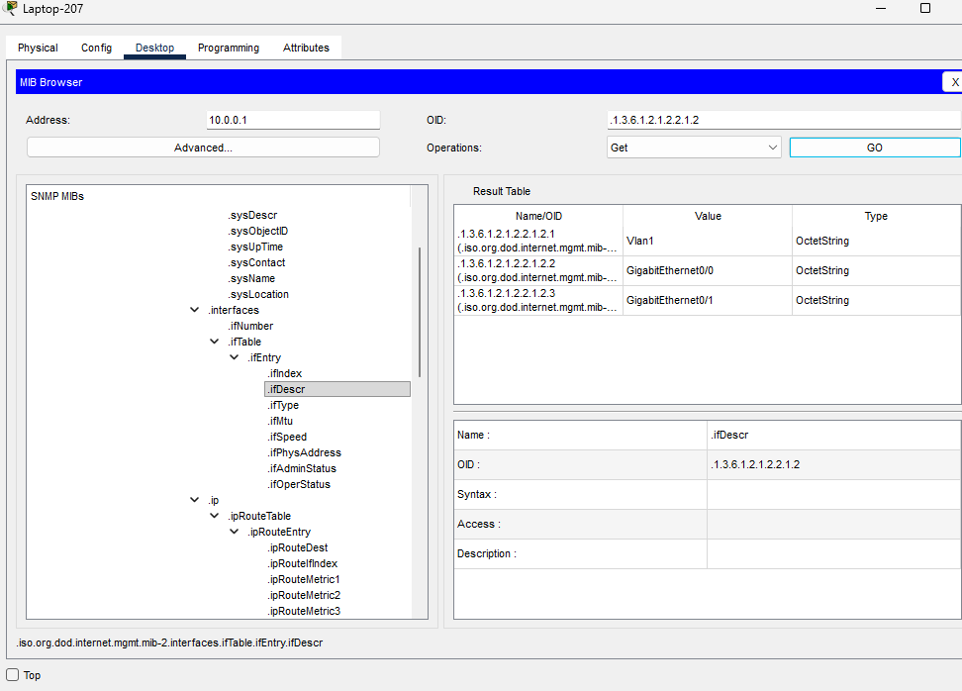

Oui on à la possibilité d’avoir cette informations mais on verra toutes les interfaces.

- Peut-on accéder à la liste des interfaces d’un commutateur ?
  - Commenter les résultats obtenus, copies d’écran à l’appui
  - Expliquer les interfaces dont l’état est « up »
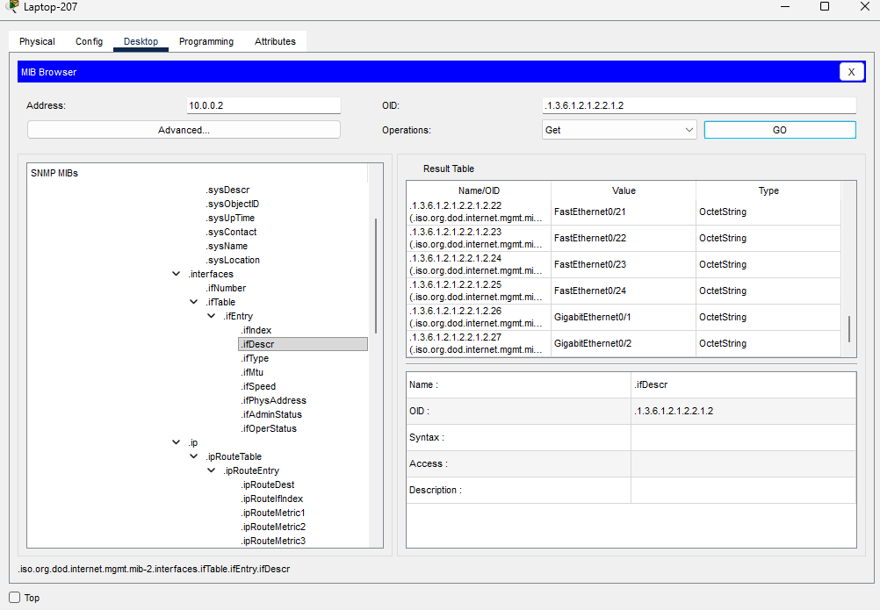
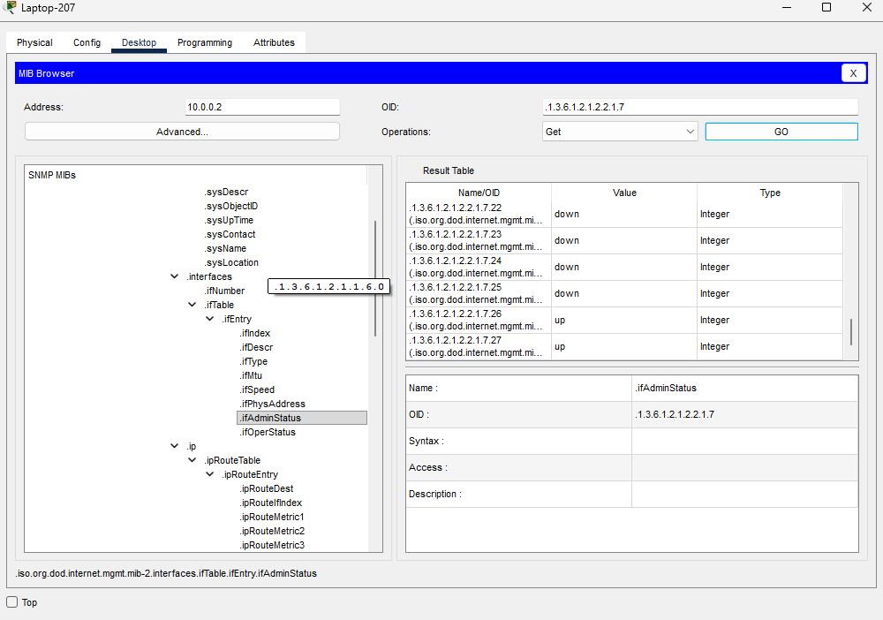
Comme on peut le voir si on Switch d’onglet peut peux bien voir grâce au deux que par exemple les deux interfaces dont gio0/1 et 0/2 sont UP.
- Montrer sur le sniffer la trace snmp d’une donnée récupérée (en lecture donc) depuis le routeur
Ajouter un 2ème routeur.
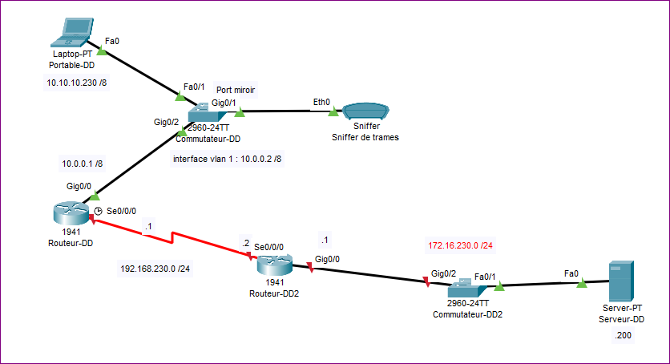
- On utilisera une liaison série entre les deux routeurs (il est vivement conseillé de sauvegarder la configuration de votre routeur avant de lui ajouter un module série).
# copy running-config start-config
- L’adressage figure sur le schéma ci-dessus
- Il faut ajuster les configurations pour permettre à Portable-DD d’atteindre Serveur-DD
  - On utilisera RIP en version 2 pour assurer le routage entre les 3 réseaux.
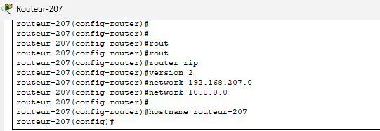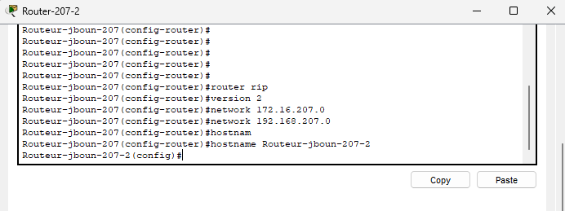

- Peut-on récupérer depuis Portable-DD le hostname du routeur Routeur-DD2 ?
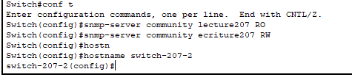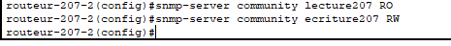

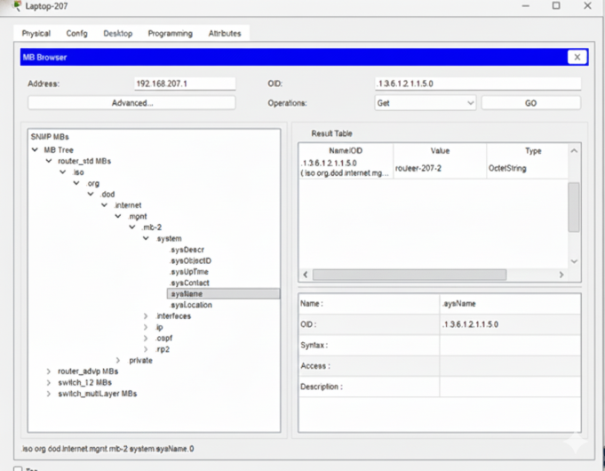
On peut bien voir le nom du deuxième routeur apparait bien.

- Attribuer une valeur aux champs suivants pour le nouveau routeur via SNMP :
  - SysContact : votre adresse mail
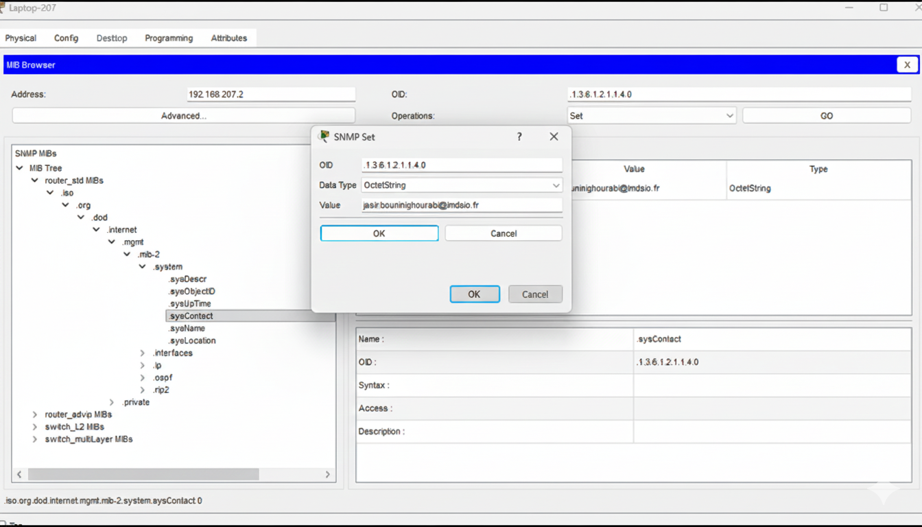
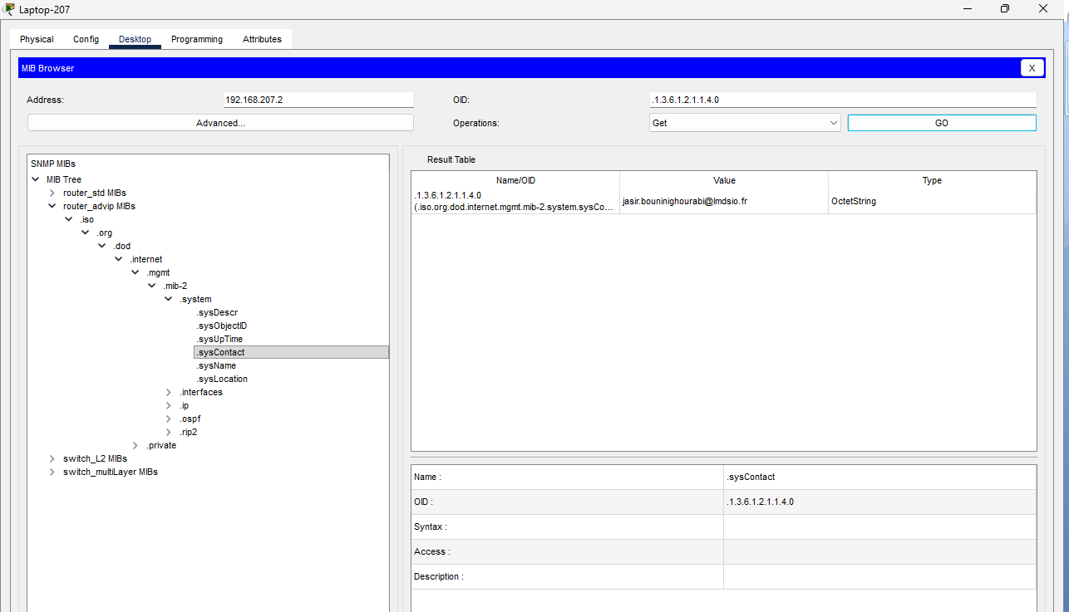
  - SysLocation : Local Technique 2ee (ou 2ee est votre n° de vlan étudiant)
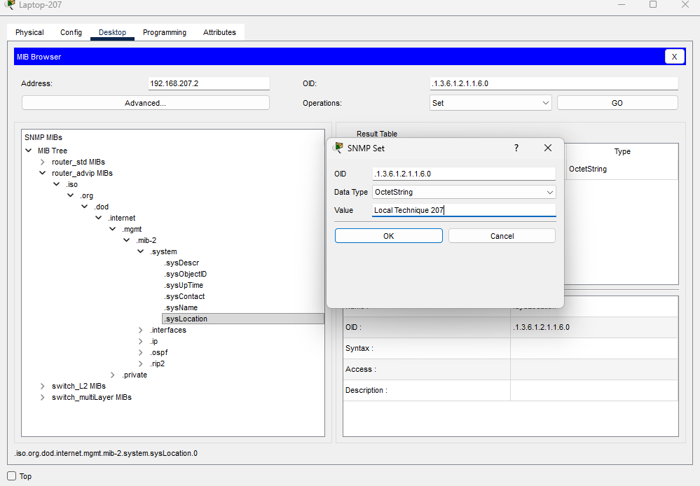

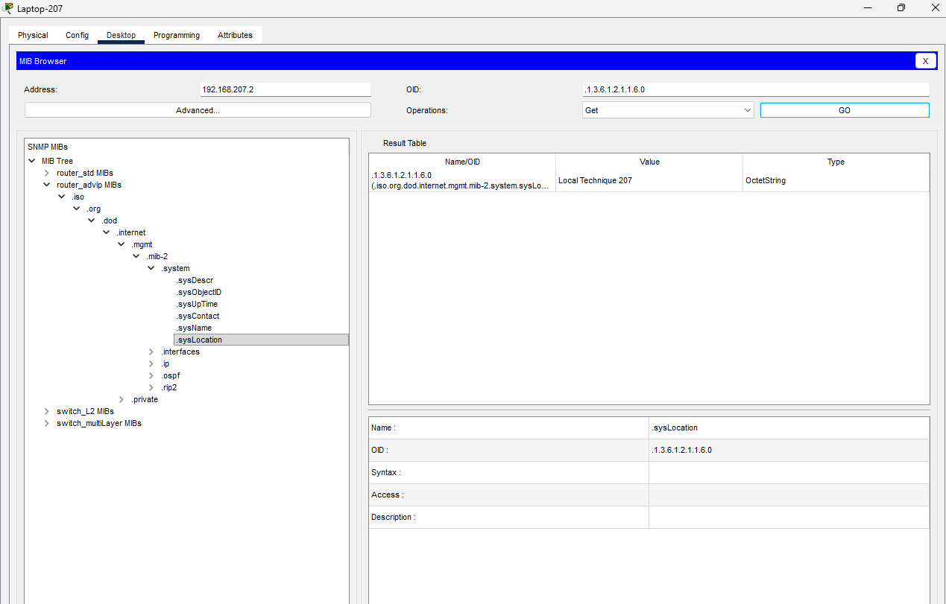
  - SysName : Routeur-DD-2ee (nom à personnaliser)

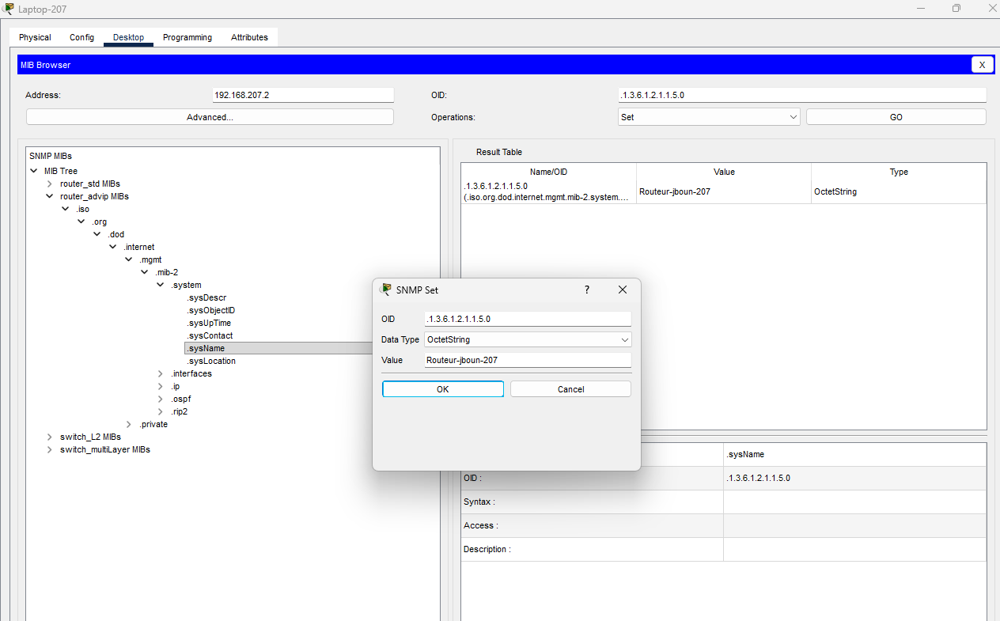
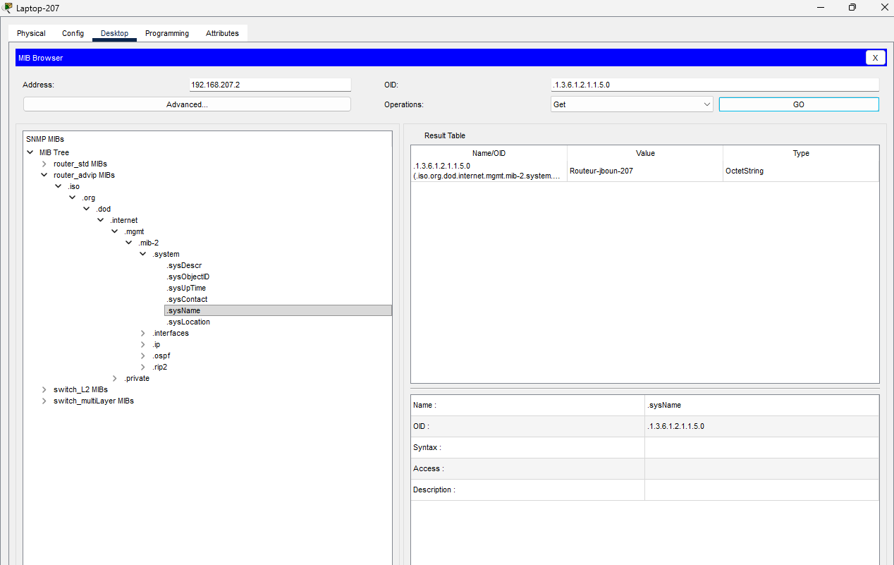
Montrer une copie d’écran pour chaque modification : Une copie d’écran montrera la valeur modifiée dans la MIB des deux premiers champs et une copie d’écran de la CLI du routeur ou voit le changement de nom : les deux noms sur la même copie d’écran.

- Que peut-on voir concernant RIP grâce à la MIB (sur Routeur-DD) ?
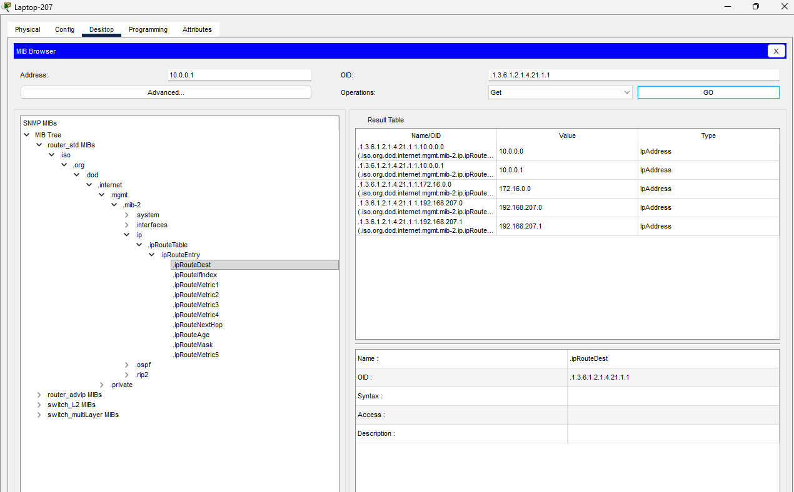
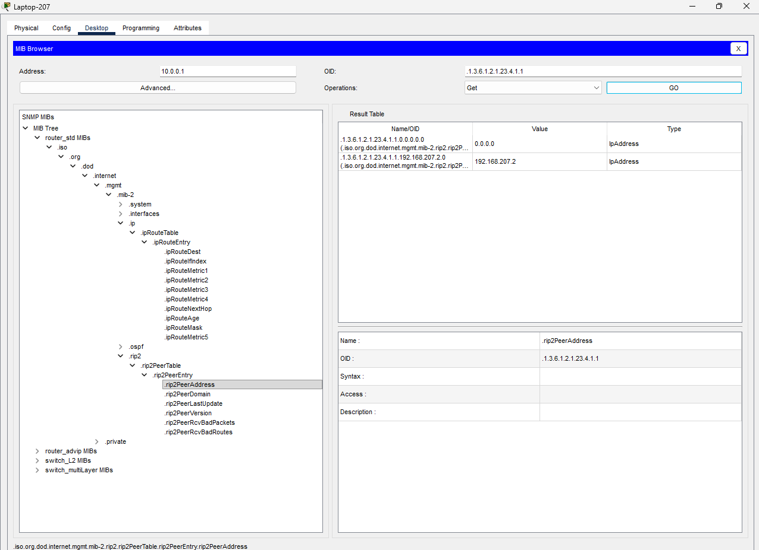
Oui, on peut accéder à la table de routage du Routeur-207 via la MIB en utilisant la branche ipRouteTable sous le nœud ip.
Réseaux directement connectés : comme 10.0.0.0 et 192.168.230.0.
La présence du réseau 172.16.230.0 dans cette table confirme que le protocole RIP fonctionne et que cette route a été apprise du Routeur -207-2.

- Peut-on voir sa table de routage ?
Oui, on peut accéder à la table de routage du routeur via la MIB.
